**为了避免ClassCastException，最好的做法是直接回避掉对象的强制转型**

为此JDK1.5后提供泛型  
**泛型的本质——类中的 属性类型，方法的参数类型，方法的返回值类型可以在对象实例化时动态决定**

**实现：class 类名<T，A，B……>{ 类结构体 }**

**创建对象时，用<>传入T，A，B……要表示的类**

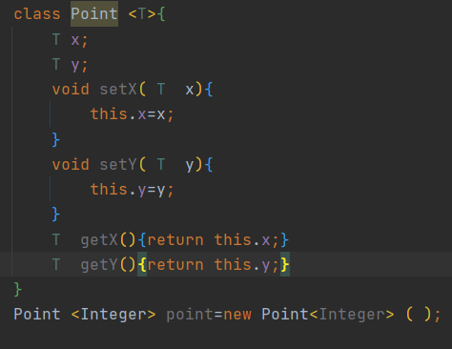

1. **如果不设置泛型类时，会默认使用Object类**

**Point =new Point( )；——x，y默认为Object、**

1. **泛型之中只可以设置引用类型，不能放入基本数据类型（放包装类）**
2. **JDK1.7之后，泛型实例化可以省略为Point<Integer> point=new Point<>( );**